Tolkningsbilaga för P08-2
Detaljplan för del av kv. Garvaren på Öster i Nyköping

Den laga-kraft-vunna plankartan är fortfarande juridiskt bindande och den digitala tolkade planen används lämpligen till stöd vid tolkning av denna. De ställningstaganden som gjorts vid digitalisering och tolkning av planen framgår i denna tolkningsbilaga. Det finns även andra bestämmelser som inte har behövts tolkas. Alla bestämmelser återfinns i den digitala speglingen av detaljplanen.

Lantmäteriets aktbeteckning
Byggnadsnämndens diarienummer | P08-2
Upprättad | 2007-10
Reviderad | 2008-01-10
Antagen | 2008-01-22
Laga kraft | 2008-03-04

Originalhandlingar är ritade enligt planbestämmelsekatalog: 2002-2012
Tolkade handlingar är ritade enligt planbestämmelsekatalog: 2024-05-02 och
framåt.
Detaljplanens genomförandetid är 10 år. Genomförandetiden gäller inte längre.
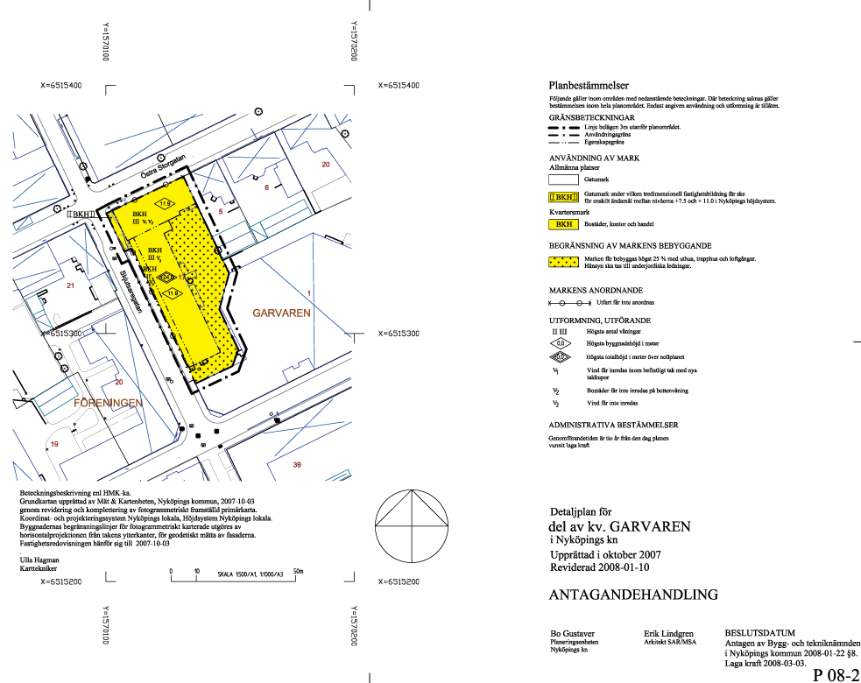
Bild på den aktuella plankartan

Syfte
Planens syfte är att bereda möjlighet att utnyttja befintliga tidigare Telia-lokaler för bostadsändamål samt att bereda möjlighet för en begränsad takvåning mot Skjutsaregatan. Ett syfte är också att bereda underlag för en tredimensionell avstyckning av de befintliga två volymer innehållande kopplingsanordningar för Telia, som ligger under gatumark.

Gränser, kvalitet och användbarhet
Planen är upprättad i Focus. Inga tolkningar har behövts göras av planens gränser och fastighetsgränser är av hög kvalitet. Inga planbestämmelser har utelämnats den digitalt tolkade planen och det har varit enkelt att tolka gränsers och bestämmelsers placering. I söder finns en del av planområdet som inte tycks förhålla sig korrekt till efterföljande fastighetsreglering.
Planen bedöms ha hög användbarhet och vara komplett digitaliserad.

Markanvändningar
- Bostäder (B): Markanvändningen tolkas som Bostäder (B). Enligt planbestämmelsekatalogen ingår även bostadskomplement av olika slag. Boendet skall vara verksamhetens huvudsyfte och dessutom ha varaktig karaktär. I begreppet bostäder ingår fritidshus, både helägda och s.k. andelshus samt genomgångsbostäder, gruppbostäder och träningsbostäder även om boendet kräver ständig tillsyn av personal.
Däremot ingår inte hotell och vandrarhem som är avsedda för tillfällig övernattning. Till bostadsändamålet hör inte sådant boende som har ett annat huvudsyfte t.ex. sjukhus, långvård, fängelse och militär förläggning. Observera särskilt skillnaden mellan boende och vård. Med begreppet vård följer andra villkor vad gäller utformning, miljö, besittningsrätt, finansiering m.m. Upplåtelseformen (äganderätt, tomträtt, arrende, bostadsrätt, hyresrätt) har ingen betydelse i detta sammanhang, inte heller boendeformen (enskilda hushåll eller kollektiv). Man får inte skilja på fritidsboende och permanent boende.

- Handel (H): Markanvändningen tolkas som Detaljhandel. Inom markanvändningen Handel omfattas alla slag av köp och försäljning av varor och tjänster för allmänheten. Handeln kan äga rum i småbutiker eller stora varuhus, inomhus eller utomhus, med eller utan biltillgänglighet osv. Till handel räknas även service och hantverk av olika slag t.ex. skomakeri, bank, post, resebyrå, fastighetsförmedling och restaurang. Andra kontorslokaler än de som hör till handelsverksamheten ingår inte. Partihandel hör normalt till kategorin "Lager".
- Kontor (K): Markanvändningen tolkas som Kontor och Hotell. Till begreppet kontor räknades under denna tidsperiod både vanlig kontorsverksamhet, men även hotell, konferenslokaler och liknande personaltät verksamhet med liten varuhantering. Avgörande bör vara att verksamheten inte medför störning av betydelse för omgivningen. Verksamheten bör exempelvis inte ha utomhusverksamhet. Mindre personalbutiker kan förekomma.
- Lokal trafik (LOKALGATA): Markanvändningen tolkas som Lokalgata. Tidens anvisningar anger att användningen Lokalgata ”är avsedd främst för trafik som har sitt mål vid gatan. Gatan avgrenas från huvudnätet och ingår i lokalnätet med lägre framkomlighet, litet trafikflöde, många tomtutfarter och normalt cykeltrafik på körbanan, ibland även gångtrafik. Utformningen bör vara sådan att den leder till låg hastighet (högst 50 km/h) och hög säkerhet. Gatumarkens ev. användning för parkering beslutas genom lokala trafikföreskrifter”. Trafikregleringar är inte lämpliga att göra i en detaljplan utan regleras istället företrädelsevis genom lokala trafikföreskrifter.
- Kultur, museum:
- Markanvändningarna Teknisk anläggning, Lokalgata, Gång- och cykelväg och Natur har inte behövt tolkas.
- Markanvändningen Genomfartstrafik har tolkats som Genomfartsgata i enlighet med Boverkets riktlinjer.
- Markanvändningen Kontor, ej hotell har tolkats som Kontor.
- Markanvändningen Handel tolkas som Detaljhandel.
- Markanvändningen Friluftsanläggning tolkas som Friluftsliv och camping.
Vind
- Bestämmelsen Vind får inte inredas har tolkats som s#: Byggnaders användning: text.

Bebyggelsens utformning kan påverkas på flera sätt. Ett är att ange hustyp, ett annat att avgränsa den tillåtna volymens yttersidor, ett tredje att ange den invändiga dispositionen. Beteckningarna baseras dels på plushöjder och liknande, dels på lilla "v" kombinerat med index. Ibland kan även klartext, skriven med gemener, vara lämplig. Ex: "radhus", "entréer". Byggnadshöjd är avståndet mellan markens medelnivå runt byggnaden till skärningen mellan fasadplanet och ett plan som med 45 graders lutning inåt byggnaden berör byggnadens tak. Nockhöjd avser takkonstruktionens högsta del. Totalhöjd innefattar uppskjutande delar ovan nock. Takkupor påverkar byggnadshöjden. Beräkning av byggnadshöjd framgår av 9 § PBF. I detaljplan kan bestämmas annat sätt att beräkna byggnadshöjd, t.ex. att takkupor med viss utformning helt eller till viss del av takets längd ej skall medräknas. Vid arealmässigt stora byggrätter är det lämpligt att reglera både byggnadshöjden och total-/nockhöjden. Om inget annat sägs i planen är vindsinredning tillåten. Om ett högsta antal våningar bestäms kan definitionen av vind/våning i 9 § PBF få betydelse. Se sid 104 ( i Boken om detaljplan och områdesbestämmelser 2002 års revidering. Allmänna råd 1996:1 ändrad genom 2002:1. Boverket.) och "Boken om lov, tillsyn och kontroll" (Boverket 1995).

- Bestämmelsen Vind får inredas inom befintligt tak med nya takkupor inredas har tolkats som s#: Byggnaders användning: text.

Bebyggelsens utformning kan påverkas på flera sätt. Ett är att ange hustyp, ett annat att avgränsa den tillåtna volymens yttersidor, ett tredje att ange den invändiga dispositionen. Beteckningarna baseras dels på plushöjder och liknande, dels på lilla "v" kombinerat med index. Ibland kan även klartext, skriven med gemener, vara lämplig. Ex: "radhus", "entréer". Byggnadshöjd är avståndet mellan markens medelnivå runt byggnaden till skärningen mellan fasadplanet och ett plan som med 45 graders lutning inåt byggnaden berör byggnadens tak. Nockhöjd avser takkonstruktionens högsta del. Totalhöjd innefattar uppskjutande delar ovan nock. Takkupor påverkar byggnadshöjden. Beräkning av byggnadshöjd framgår av 9 § PBF. I detaljplan kan bestämmas annat sätt att beräkna byggnadshöjd, t.ex. att takkupor med viss utformning helt eller till viss del av takets längd ej skall medräknas. Vid arealmässigt stora byggrätter är det lämpligt att reglera både byggnadshöjden och total-/nockhöjden. Om inget annat sägs i planen är vindsinredning tillåten. Om ett högsta antal våningar bestäms kan definitionen av vind/våning i 9 § PBF få betydelse. Se sid 104 ( i Boken om detaljplan och områdesbestämmelser 2002 års revidering. Allmänna råd 1996:1 ändrad genom 2002:1. Boverket.) och "Boken om lov, tillsyn och kontroll" (Boverket 1995).

Utnyttjandegrad
Bestämmelsen Största byggnadsarea är 40% av fastighetsarean har tolkats som Största byggnadsarea är 40 % av fastighetsarean inom användningsområdet.

Marken får inte bebyggas
Enligt Boverkets anvisningar gällande begränsningar av markens bebyggande under perioden som plankartan togs fram, kan man utläsa att ”Mark som inte får bebyggas” ska förstås som Marken får inte förses med byggnad, plank och mur. Bestämmelsen tolkas i enlighet med detta.

Underjordiska ledningar
Bestämmelsen Marken ska vara tillgänglig för allmänna underjordiska ledningar har tolkats som Markreservat för allmännyttiga underjordiska ledningar.

Allmän gångtrafik
Bestämmelsen Marken ska vara tillgänglig för allmän gång och cykeltrafik har tolkats som Markreservat för allmännyttig gång- och cykeltrafik.

Buller
Det finns en bestämmelse som reglerar bullernivåer i planen. Regleringen utgår från äldre riktvärden än vad som idag anses tillräckliga för en god boendemiljö. Att reglera bullerriktvärden i plankartan är inte lämpligt då lagstiftningen kring detta sker på annat håll. I ett rättsfall från MÖD (2019:18) så är slutsatsen att riktvärdena som gäller vid tiden då man skickar in bygglovsansökan trumfar riktvärdena som anges i plankartan (så länge genomförandetiden gått ut). Bestämmelsen tolkas därför till följande:
- Skydd mot buller är angivet som "Bostadshus skall placeras så att den ekvivalenta ljudnivån inte överstiger 55 dB(A) vid alla fasader. Uteplats där maximalnivå under 70 dB(A) uppnås skall finnas i anslutning till varje bostad. Bostadshus ska utformas så att den ekvivalenta ljudnivån 30 dB(A) samt den maximala ljudnivån 45 dB(A) inte överstigs inomhus". Bestämmelsen har inte tolkats då den saknar lagstöd.

Höjder
Bestämmelsen Högsta antal våningar har tolkats som Högsta antal våningar är angivet som 4. Bestämmelsen har digitaliserats för att möjliggöra analyser, men används inte idag.

Infiltration
Bestämmelsen Markytan ska möjliggöra infiltration av dagvatten tolkas som Marken ska vara genomsläpplig.

Utfartsförbud
Bestämmelsen Körbar in- och utfart får inte anordnas. För södra infarten från Eskilstunavägen tillåts endast infart från söder har tolkats som Utfartsförbud. En bestämmelse som reglerar utformning av områden för körtrafik har kompletterat genomfartsvägen som lyder Endast infart från söder tillåts från Eskilstunavägen.

Utformning
Bestämmelsen Fasader mot E4, Brunnsgatan och Eskilstunavägen ska utformas med särskild omsorg om miljöupplevelsen kvarstår med samma formulering, skriven som en utformningsbestämmelse i fritext.

Genomförandetid
Genomförandetiden anges inte i den digitala plankartan, utan i dess metadata.

